Учреждение образования «Гомельский торгово-экономический колледж» Белкоопсоюза

База данных фитнес клуба
РУКОВОДСТВО ОПЕРАТОРА
КП.09551.34
Листов 10

Разработал Д.А. Клименко
Руководитель проекта О.Л. Иткина

Назначение программы
База данных магазина фитнес клуба предназначена для ознакомления с услугами фитнесс клуба а так же для ознакомления с новостями клуба «GymStudio».
Запуск программы производится непосредственно из папки, в которую она была установленна (рисунок 1):
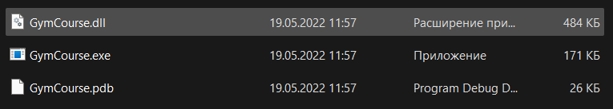
Рисунок 1 – Файл запуска программы
Также запуск программы можно произвести через созданный ярлык на рабочем столе (рисунок 2):
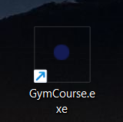
Рисунок 2 – Файл запуска программы
Условия выполнения программы
Для работы с данной программой, должны быть выполнены следующие условия по программным и аппаратным средствам:
- ОС не ниже Windows 7;
- процессор не ниже Intel Pentium Inside 2,4 МГц;
- оперативная память не менее 2 Гб;
- место на жёстком диске не менее 300 Мб;
- периферийные устройства: Монитор, клавиатура, мышь.

Выполнение программы
При запуске программы вы попадаете в окно входа (рисунок 3):
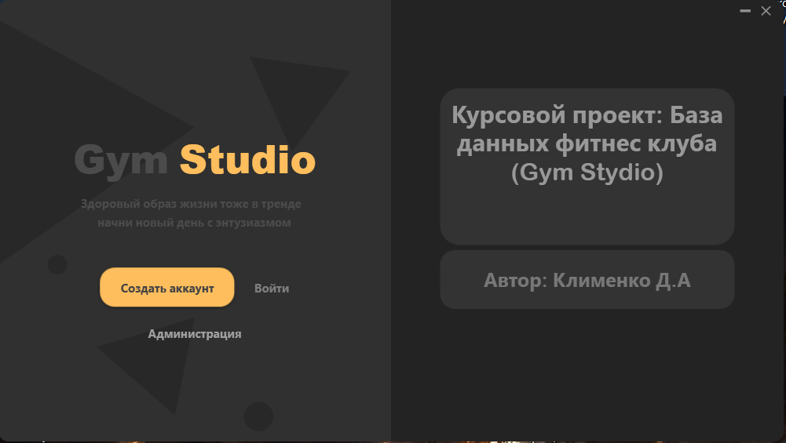
Рисунок 3 – Окно входа в программу
Данное окно содержит форму входа в аккаунт, в которых находятся поля для ввода данных – «Логин» и «Пароль». Также данное окно содержит кнопки «Войти», «Создать аккаунт» и «Администрация».
Для входа в аккаунт администратора необходимо нажать на кнопку «Администрация». После откроется окно добавление новостей (рисунок 4):
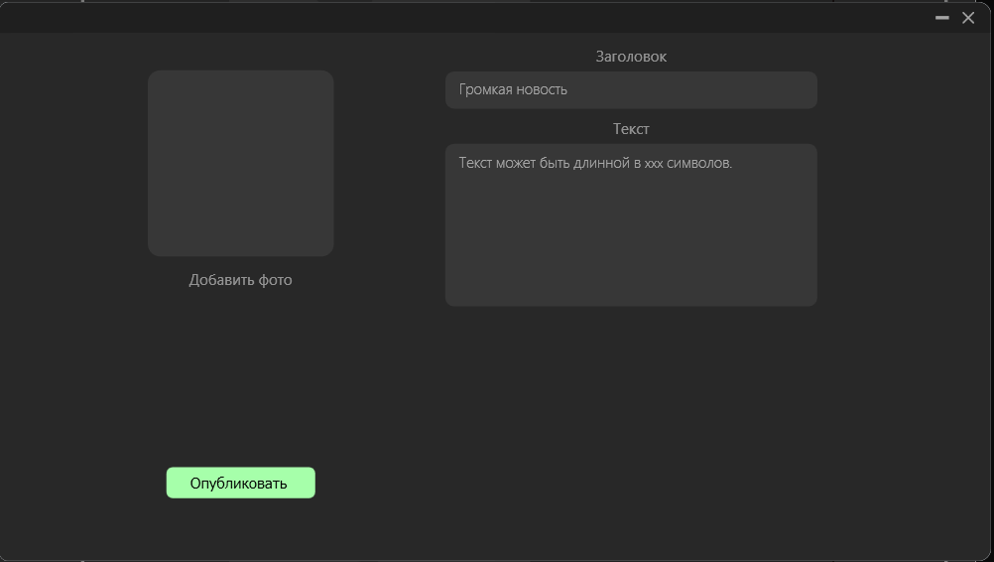
Рисунок 4 – Окно создание новостей
Для регистрации нового аккаунта, необходимо нажать кнопку «Создать аккаунт», после чего вы попадете в окно регистрации нового пользователя, где необходимо ввести данные в текстовые поля «Логин», «Email», «Пароль», «Повторить пароль» нажать кнопку «Создать», после чего нужно подтвердить почту вводом кода высланного на указанную почту. После можно использовать данные для входа в личный кабинет (рисунок 5):
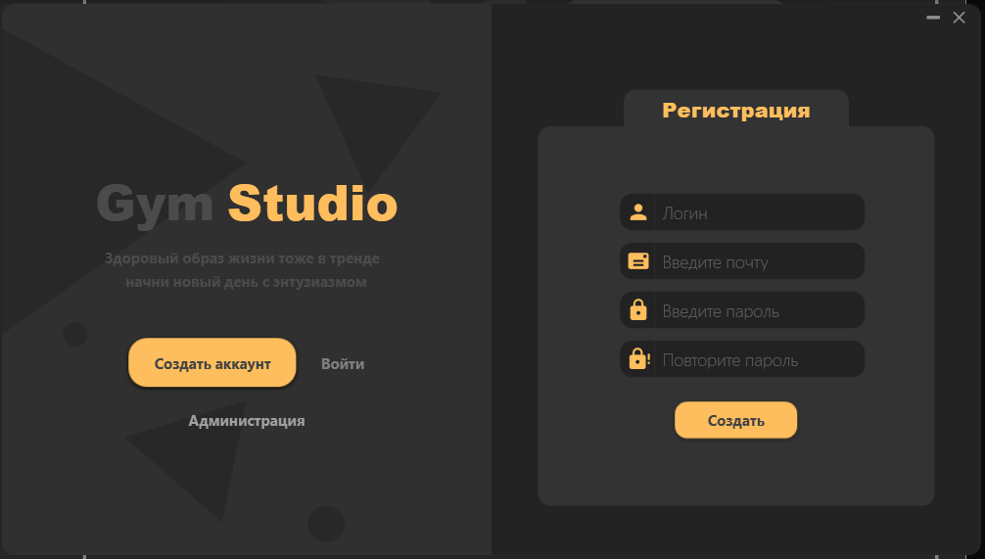
Рисунок 5 – Окно регистрации пользователя
Для входа в личный кабинет, необходимо в окне входа в программу (рисунок 3) нажать на кнопку «Войти» после ввести данные в поля «Логин» и «Пароль», нажать на кнопку «Войти», после чего откроется главное окно программы (рисунок 6):
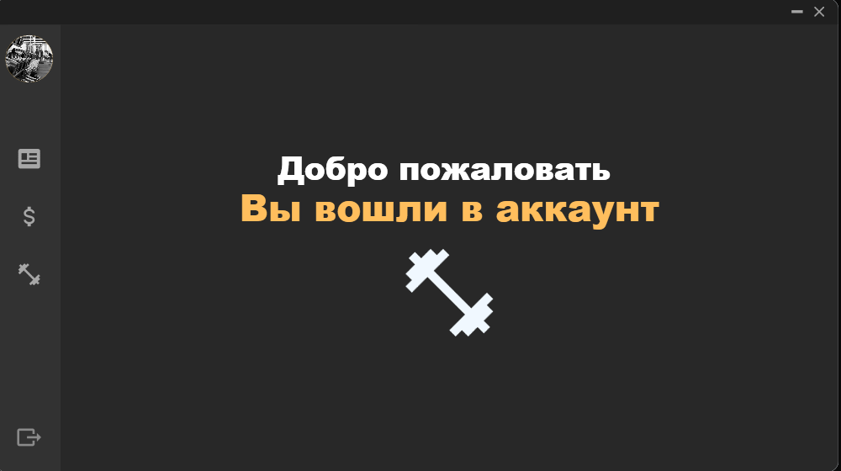
Рисунок 6 – Главное окно программы
Данное окно содержит боковое меню, в котором находятся пункты меню «Новости», «Услуги», «Тренера», «Аватар», «Выход».
Также данное окно содержит текстовую надпись о успешном входе в программу, и боковую страницу, в которую выводится определенная информация при нажатии на кнопку пункта меню.
Пункты бокового меню содержат в себе:
- «Новости» - позволяет ознакомиться с новостями зала;
- «Аватар» - отображает фотографию пользователя;
- «Услуги» - позволяет посмотреть информацию о услугах;
- «Тренера» - позволяет ознакомиться с тренерами;
- «Выход» - позволяет выйти из аккаунта.
Для просмотра новостей необходимо нажать кнопку «Новости», после чего откроется личный кабинет пользователя (рисунок 7):
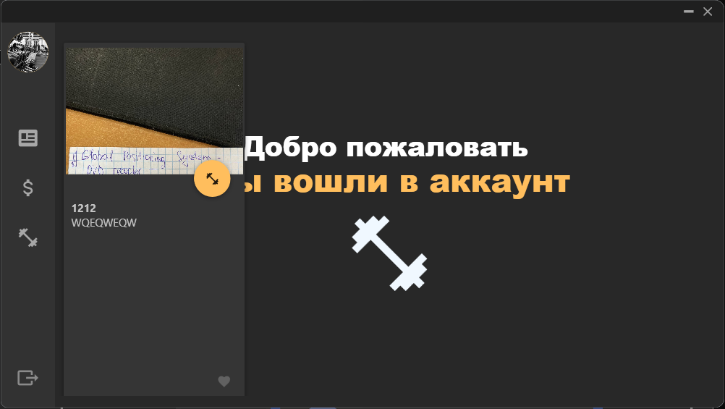
Рисунок 7 – Окно новостей
Данное окно содержит личную информацию о новостях, которая выводится в текстовые поля, она включает данные такие как «Заголовок», «Текст» пользователя, а также изображение.
Для просмотра каталога товара, и информации о товаре необходимо нажать на кнопку «Услуги», после чего откроется каталог услуг (рисунок 8):
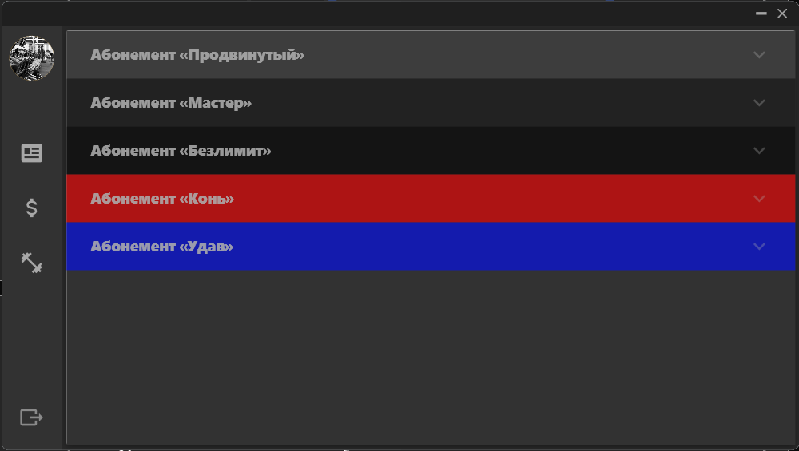
Рисунок 8 – Окно каталога услуг
Данное окно содержит кнопки «Абонемент продвинутый», «Абонемент Мастер», «Абонемент Белзлимит», «Абонемент Конь», «Абонемент Удав». При нажатии на которую анимировано расширяется область в которой описаны дополнительные характеристик и кнопка (Рисунок 9):
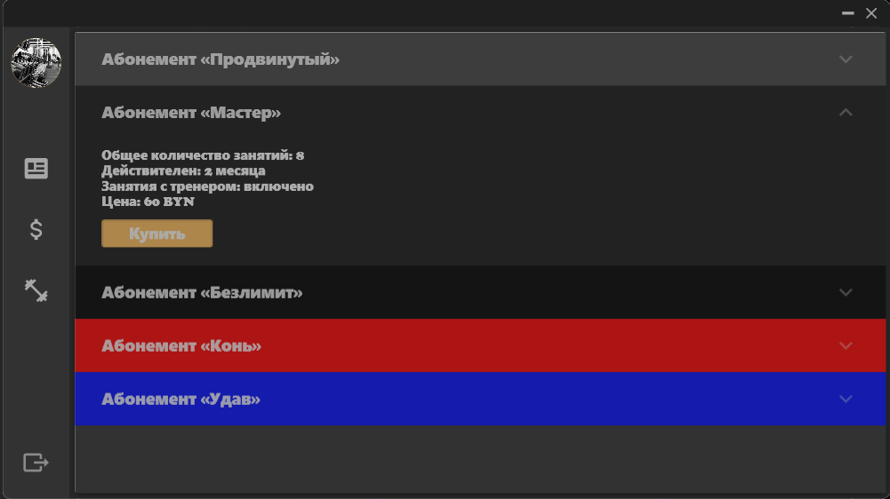
Рисунок 9 – Окно дополнительной информации каталога услуг
Для записи к тренеру необходимо нажать на кнопку бокового меню «Тренера», после чего откроется окно с тренерами (рисунок 10):
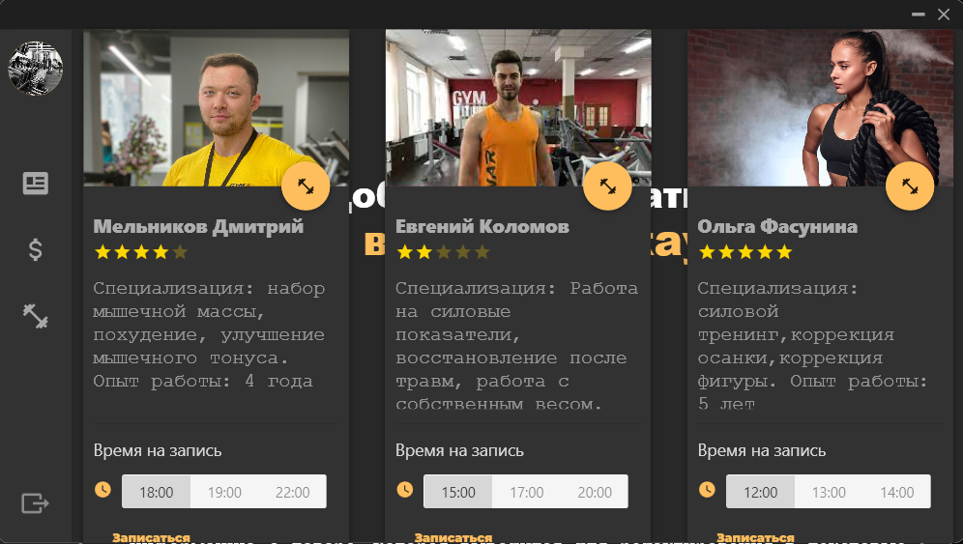
Рисунок 10 – Окно записи к тренеру
Данное окно содержит 3 пункта о описании характеристик тренера а так же запись на тренировку, реализованную при помощи компонента StackPanel, которая позволяет выводить различные данные о тренере. Также данное окно содержит кнопку «Записаться», которая реализована через компонент StackPanel, а так же каждое окно включает текстовую информацию «Имя и фамилия тренера», «Специализация», «Время на запись», которые реализованы с помощью компонента TextBlock.
Чтобы записаться на тренировку необходимо нажать кнопку «Записаться».
Для добавления выхода из аккаунта, необходимо нажать на кнопку бокового меню «Выход», после чего откроется окно входа (рисунок 11):
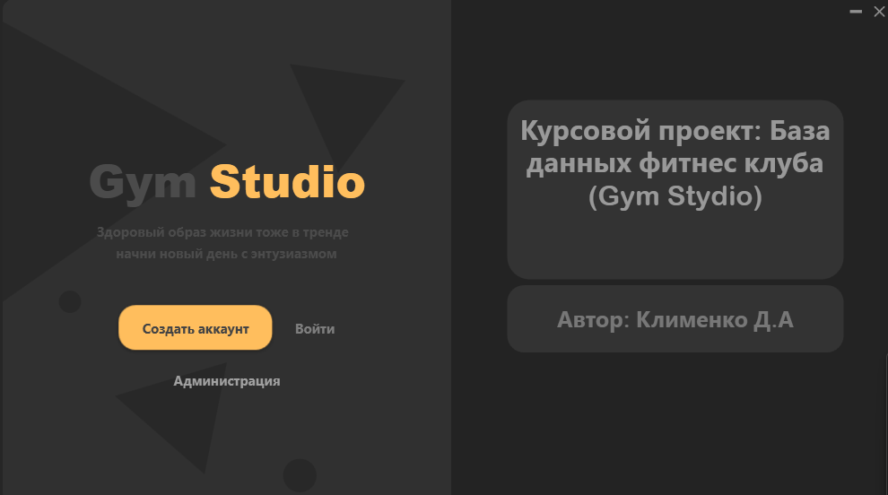
Рисунок 11 – Окно после выхода из аккаунта

Сообщения оператору
После проверки заполнения данных при регистрации или входе в аккаунт, если данные были введены не верно, будет выдано анимированное сообщение о том, что данные введены некорректно (рисунок 12):
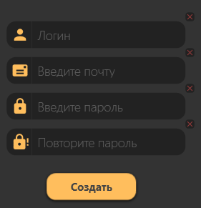
Рисунок 12 – Сообщение о вводе некорректных данных
После успешной авторизации, в конце будет выдано сообщение о том, что вы успешно авторизовались (рисунок 13):
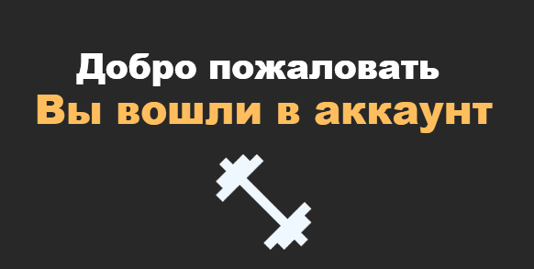
Рисунок 13 – Сообщение об успешной авторизации
После успешной регистрации пользователя, будет выдано сообщение о том, что регистрация прошла успешно (рисунок 14):
Рисунок 14 – Сообщение об успешной регистрации
После добавление новости, будет выдано сообщение о том, что вы создали новость (рисунок 15):
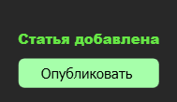
Рисунок 15 – Сообщение об добавление статьи
Перед неверным вводом кода, будет выведено текстовая информация оставшееся количество попыток (рисунок 16):
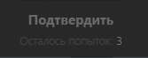
Рисунок 16 – Сообщение об оставшееся количество попыток

После ввода данных при регистрации, будет выдано анимированное сообщение о том, что возможно обновить код (рисунок 17):
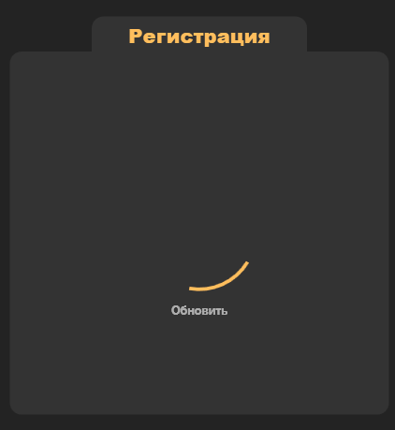
Рисунок 17 – Сообщение об обновлении данных
После выбора времени и нажатия на кнопку записаться, будет выдано сообщение о том, что запись свободна (рисунок 18):
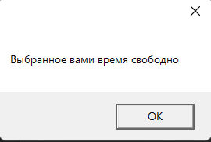
Рисунок 18 – Сообщение об свободном времени
При нажатии кнопки купить будет выдано сообщение о скорых обновлениях (рисунок 19):
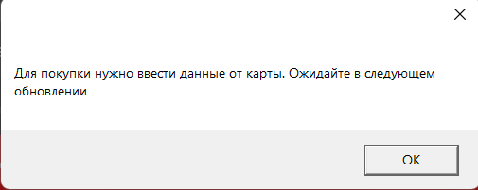
Рисунок 19 – Сообщение об покупки услуг

